

РОССИЙСКАЯ ФЕДЕРАЦИЯ

РОСТОВСКАЯ ОБЛАСТЬ

МУНИЦИПАЛЬНОЕ ОБРАЗОВАНИЕ «БЕЛОКАЛИТВИНСКИЙ РАЙОН»

АДМИНИСТРАЦИЯ БЕЛОКАЛИТВИНСКОГО РАЙОНА

ПОСТАНОВЛЕНИЕ
23.09.2019 № 1588 г. Белая Калитва

Об утверждении проекта «Межевание территории в районе земельного участка, расположенного по адресу: Ростовская обл., Белокалитвинский район, п. Сосны, с кадастровым номером 61:04:0600007:202»

В соответствии со статьями 8, 43, 46 Градостроительного кодекса Российской Федерации, Федеральным законом от 06.10.2003 № 131-ФЗ «Об общих принципах организации местного самоуправления Российской Федерации», Уставом муниципального образования «Белокалитвинский район», постановлением Председателя Собрания депутатов - главы Белокалитвинского района от 20.05.2019 № 14 «О проведении публичных слушаний по проекту межевания территории в районе земельного участка, расположенного по адресу: Ростовская область, Белокалитвинский район, п. Сосны, с кадастровым номером 61:04:0600007:202, на основании заключения о результатах публичных слушаний от 01.07.2019 по обсуждению документации по планировке территории,

ПОСТАНОВЛЯЮ:
1. Утвердить проект «Межевание территории в районе земельного участка, расположенного по адресу: Ростовская обл., Белокалитвинский район, п. Сосны, с кадастровым номером 61:04:0600007:202» согласно приложению.
2. Настоящее постановление подлежит официальному опубликованию в Муниципальном вестнике общественно-политической газеты «Перекресток» и размещению на официальном сайте Администрации Белокалитвинского района в течении семи дней со дня принятия.
- Контроль за исполнением настоящего постановления возложить на главного архитектора Белокалитвинского района Старцева И. А.

Глава Администрации района О.А. Мельникова

Верно:
Управляющий делами Л.Г. Василенко
Приложение
к постановлению Администрации
Белокалитвинского района
от _23.09.2019 № 1588_

Проект «Межевание территории в районе земельного участка, расположенного по адресу: Ростовская обл., Белокалитвинский район, п. Сосны с кадастровым номером 61:04:0600007:202»

1. Общие положения
Данная документация по разработке проекта межевания территории в районе земельного участка, расположенного по адресу: Ростовская обл., Белокалитвинский район, п. Сосны, с кадастровым номером 61:04:0600007:202 разработана на основании постановления Администрации Белокалитвинского городского поселения №2104 от 10.12.2018 года, с целью определения местоположения границ образуемых земельных участков и включения земель в гражданский оборот муниципального образования "Нижнепоповское сельское поселение".
В качестве исходных данных при разработке проекта были использованы:
1. Материалы инженерно-геодезических изысканий (топографическая съемка в М 1:500), выполненная МУП АПБ в 2018г. в системе МСК-61;
2. Границы территории проекта межевания;
3. Сведения из генерального плана муниципального образования "Нижнепоповское сельское поселение" Белокалитвинского района Ростовской области;
4. Сведения о территориальных зонах и зонах с особыми условиями использования согласно Правил землепользования и застройки муниципального образования "Нижнепоповское сельское поселение".
Целью разработки документации проекта планировки является:
– выделение элементов планировочной структуры (кварталов, микрорайонов, иных элементов);
– корректировка границ земельных участков, на которых расположены объекты капитального строительства.
Территория, подлежащая межеванию, географически находится в центральной части муниципального образования "Нижнепоповское сельское поселение" в поперечном профиле автомобильной дороги районного значения п. Сосны - выезд на федеральную дорогу г. Каменск-Шахтинский - Волгоград. Площадь территории межевания составляет 2,71 Га и ограничена:
- с севера, востока и юга - земельным участком с кадастровым номером 61:04:0600007:279;
- с запада - земли неразграниченной государственной собственности кадастрового квартала 61:04:0600007.
Территория межевания расположена в кадастровом квартале 61:04:0600007 и принадлежат к категории земель – земли сельскохозяйственного назначения.
В пределах проектируемой территории отсутствует жилая застройка и объекты соцкультбыта.

2. Список нормативно-правовых документов
В процессе разработки проекта использовались следующие материалы и нормативно-правовые документы:
- Градостроительный кодекс РФ от 29.12.2004 г. №190-ФЗ;
- Земельный кодекс РФ от 25.10.2001 г. №136-ФЗ;
- СНиП 11-04-2003 «Инструкция о порядке разработки, согласования, экспертизы и утверждения градостроительной документации»;
- РДС 30-201-98 «Инструкция о порядке проектирования и установления красных линий в городах и других поселениях Российской Федерации»;
- СП 34.13330.2012 «Автомобильные дороги»;
- СП 42.13330.2016 «Градостроительство. Планировка и застройка городских и сельских поселений»;
- СП 113.13330.2012 Стоянки автомобилей. Актуализированная редакция СНиП 21-02-99* (с Изменением N 1);
- Нормативы градостроительного проектирования Ростовской области
- Генеральный план Нижнепоповского сельского поселения;
- Правила землепользования и застройки Белокалитвинского городского поселения в редакции от 30 марта 2017 года;
- Приказ от 1 сентября 2014 года N 540 Об утверждении классификатора видов разрешенного использования земельных участков (с изменениями на 30 сентября 2015 года).

3. Описание проектных решений по координированию вновь формируемых земельных участков проектируемых объектов.
3.1 Структура территории, образуемая в результате межевания.
Проектом межевания предусмотрены следующие мероприятия:
1. Установление границ земельного участка ЗУ1 на основании заявления собственника, образуемого путем перераспределения земельного участка с кадастровым номером (КН) 61:04:0600007:202 (5124м.кв.) и земель неразграниченной государственной и (или) муниципальной собственности, расположенной в кадастровом квартале 61:04:0600007 (180,72м.кв.). Площадь образуемого земельного участка составляет 5124м.кв. Уточнение границ земельного участка ЗУ1 производится с целью исправления неточностей в стыковке смежных участков с КН 61:04:0600007:202 и КН 61:04:0600007:279, стоящих на кадастровом учете.
2. Установление соответствующего вида разрешенного использования участкам ЗУ1 и с КН 61:04:0600007:366, расположенной на их территории АГЗС.
3.2 Рекомендации по порядку установления границ на местности.
Для определения координат точек земной поверхности и для установления границ земельных участков на местности использовался картометрический метод. Система координат – МСК 61. Вынос границ в натуру образуемых земельных участков и частей земельных участков, обремененных правами третьих лиц или установленных проектом планировки ограничений, предусматривается от ближайших пунктов опорной межевой сети.
Установление границ земельных участков на местности следует выполнять в соответствии с требованиями федерального законодательства, а также инструкции по проведению межевания. Закладку межевых знаков на местности необходимо выполнить в комплексе землеустроительных работ с обеспечением мер по уведомлению заинтересованных лиц и согласованию с ними границ.
Координаты поворотных точек границ образуемого путем перераспределения земельного участка ЗУ1
№ точки | x | y
1 | 528 236,66 | 2 289 040,65
2 | 528 238,50 | 2 289 040,65
3 | 528 246,71 | 2 289 057,62
4 | 528 251,87 | 2 289 058,58
5 | 528 292,28 | 2 289 068,06
6 | 528 297,40 | 2 289 037,07
7 | 528 298,59 | 2 289 036,99
8 | 528 293,19 | 2 289 068,27
9 | 528 289,45 | 2 289 089,92
10 | 528 335,52 | 2 289 101,01
11 | 528 321,45 | 2 289 150,35
12 | 528 289,91 | 2 289 144,70
13 | 528 258,47 | 2 289 136,66
14 | 528 215,68 | 2 289 132,01
15 | 528 257,95 | 2 289 094,35
16 | 528 244,68 | 2 289 090,64
17 | 528 248,54 | 2 289 069,18
18 | 528 247,60 | 2 289 062,62
Площадь ЗУ1 5124,29м.кв

В соответствии с пунктом 4.9.1 Классификатора видов разрешенного использования земельных участков, утвержденным Приказом Министерства
экономического развития Российской Федерации от 01 сентября 2014 г. № 540 образуемому земельному участку и участку с КН 61:04:0600007:366 присваивается:
- категория земель - земли промышленности, энергетики, транспорта, связи, радиовещания, телевидения, информатики, земли для обеспечения космической деятельности, земли обороны, безопасности и земли иного специального назначения;
- вид разрешенного использования - Объекты придорожного сервиса (размещение автозаправочных станций (бензиновых, газовых)).
В результате, после утверждения документации по межеванию территории, планируется внесение изменений в Генеральный план и Правила землепользования и застройки Нижнепоповского сельского поселения, в том числе внесение территории земельных участков ЗУ1 и с КН 61:04:0600007:366 в зону П.3. "Зону производственных предприятий I-II классов опасности", а также установление санитарно-защитных зон для таких объектов в соответствии с требованиями технических регламентов.
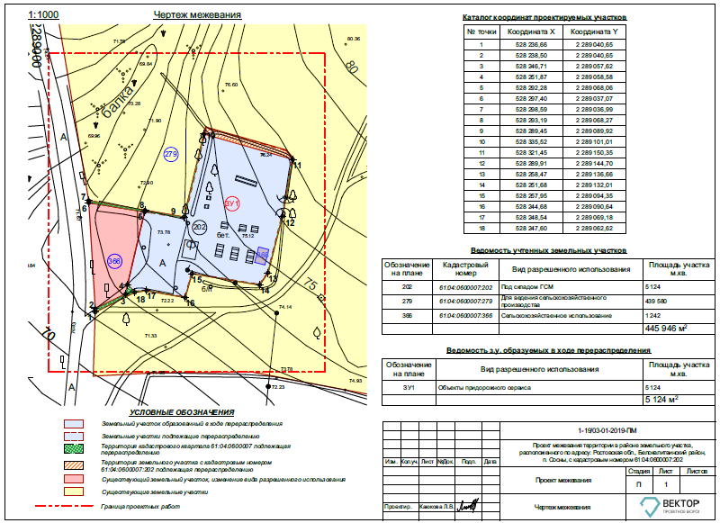

Управляющий делами Л.Г. Василенко

